**Работа с программой АВЕРС: Заведующая ДОУ в образовательном учреждении**

Вход в программу локально:

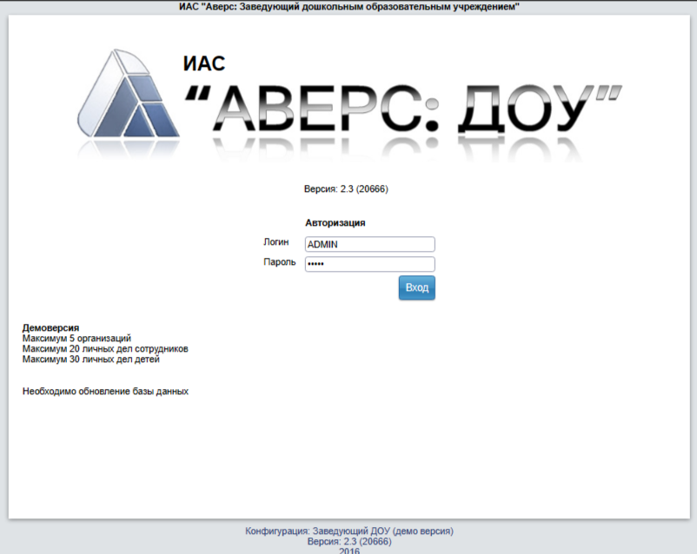

Настроить резервное копирование базы (каждую неделю):

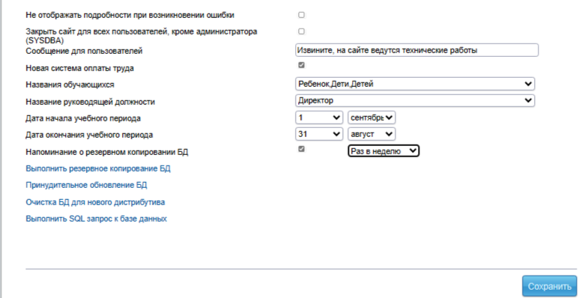

В программу добавить новое учреждение д/с "Родничок":

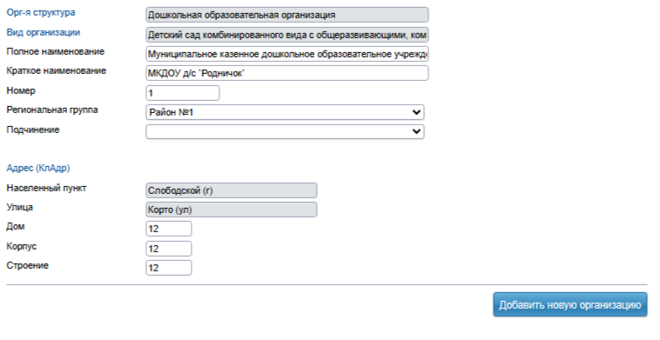

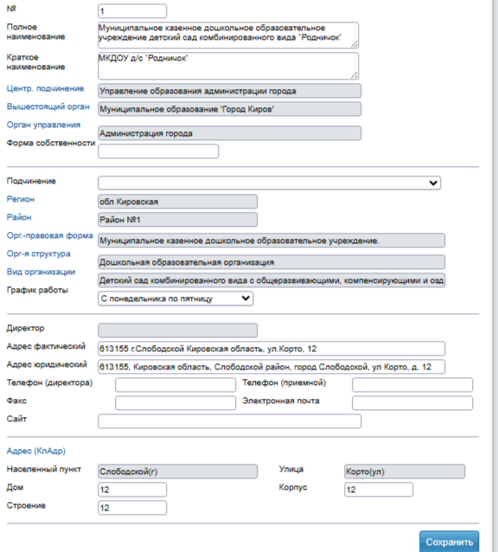

Создать пользователей (заведующая, воспитатель, медицинский работник, делопроизводитель):

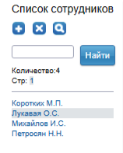

Настроить роли пользователей, согласно их функционалу:

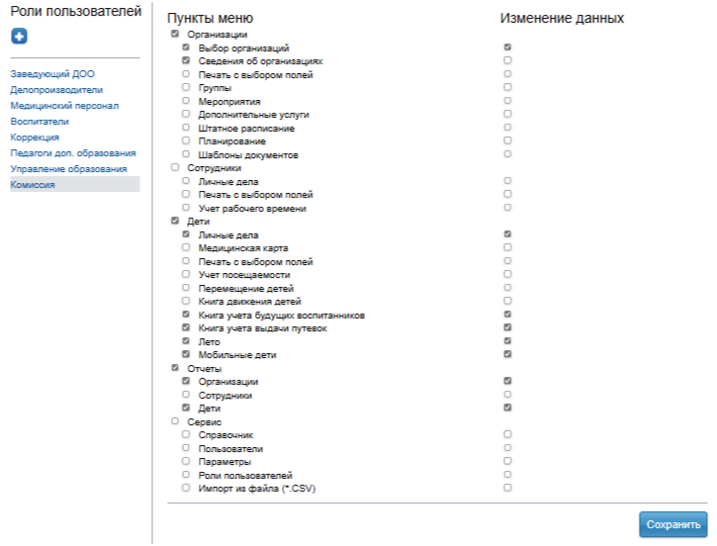

Создать 3 группы по 5 человек, заполнить личные дела:

